引用格式:曾铁梅,刘茜,冯宗宝,等.  (10): 1692.  ZENG Tiemei, LIU Xi, FENG Zongbao,  Pair-Copula Bayesian network model[J]. | 基于PCBN 模型盾构下穿既有隧道施工安全风险评价[J]. |  |  |  |  | 隧道建设(中英文), |  |  | 2021, | 41
 | et al. Construction safety risk  Tunnel Construction, 2021, | assessment for  41(10): 1692. | shield | tunneling | underneath |  | existing | tunnel | based | on
基于PCBN 模型盾构下穿既有隧道施工安全风险评价
曾铁梅1,刘茜2,冯宗宝2,∗,陈虹宇3,吴贤国2
(1.武汉地铁集团有限公司,湖北武汉 430040; 2. 华中科技大学土木与水利工程学院,湖北武汉 430074;
3.新加坡南洋理工大学土木工程与环境学院,新加坡 639798)
摘要:为更全面准确地评估盾构下穿既有隧道施工过程中的相互作用风险,提出一种基于Pair-Copula 贝叶斯(Pair -Copula
Bayesian network,PCBN)模型的盾构下穿既有隧道施工风险评价方法。建立一套较为完善的盾构下穿既有隧道施工风险评价体
系,将贝叶斯网络模型的不确定推理与Pair-Copula 理论对于相关性的处理优势相结合,构建盾构下穿既有隧道施工风险评价
PCBN 模型,实现风险因素复杂依赖关系精确建模和评价,为盾构近接施工安全分析和管控提供有效方法。依托于武汉某隧道下穿
工程进行实例分析,基于所提出的PCBN 模型进行风险分析和指标相关性分析,确定工程的施工风险状态以及与施工风险相关性
较高的关键风险因素,验证了本研究提出的评价方法的有效性和合理性。
关键词:盾构隧道;下穿施工;既有隧道;安全风险; Pair-Copula 贝叶斯模型;风险评价;风险因素
DOI:
中图分类号:
10. 3973/ j. issn. 2096-4498. 2021. 10. 008
U 455. 43 文献标志码: A
文章编号: 2096-4498(2021)10-1692-07
开放科学(资源服务)标识码(OSID):

Construction Safety Risk
Existing Tunnel Based

Assessment for Shield Tunneling underneath
on Pair-Copula Bayesian Network Model

(1. ZENG Wuhan Tiemei1, Metro Group LIU Xi2,
Co., Ltd., FENG Wuhan Zongbao2,
430040,
∗,
Hubei,
CHEN
China;
Hongyu3,
2. School WU of Xianguo2 Civil and
Hydraulic Engineering, Huazhong University of Science and Technology, Wuhan 430074, Hubei, China;
3. School of Civil Engineering and Environment, Nanyang Technological University, Singapore City 639798, Singapore)
Abstract: A new method based on Pair-Copula Bayesian network (PCBN) model is proposed to accurately evaluate the
interaction risk of shield tunneling underneath an existing tunnel. First, a relatively perfect risk evaluation system is
established for shield tunneling underneath existing tunnels. Second, the uncertain reasoning of the Bayesian network
model is enhanced using Copula theory to deal with correlations, establishing a PCBN model of construction risk
evaluation for shield tunneling underneath the existing tunnel, thus realizing the accurate modeling of complex dependent
relations of risk factors and providing a practical safety analysis and management of shield tunneling adjacent to
buildings/ structures. Finally, the model is implemented on a shield tunnel crossing underneath an existing tunnel to
conduct risk and index correlation analysis. The results show the construction risk state of the project and critical risk
factors highly correlated with the construction risk and verify the effectiveness and rationality of the proposed evaluation
method.
Keywords: shield tunnel; underpass construction; existing tunnel; safety risk; Pair-Copula Bayesian model; risk
assessment; key risk factors
收稿日期: 2020-11-02;修回日期: 2021-09-10
基金项目:国家自然科学基金(51778262, 71571078, 51308240)
第一作者简介:曾铁梅(1974—),女,湖北武汉人,2008 年毕业于武汉大学,土木工程专业,博士,教授级高级工程师,主要从事地铁工程施工及管理
研究工作。E-mail: 85455829@ qq. com。∗通信作者:冯宗宝, E-mail: 582448932@ qq. com。

第10 期 | 曾铁梅, | 等 | : 基于PCBN 模型盾构下穿既有隧道施工安全风险评价 | 1 | 6 | 9 | 3

0 引言
盾构隧道下穿既有隧道施工过程中极易诱发邻近
既有隧道的变形,对盾构下穿既有隧道施工风险开展实时的安全评估与控制具有重要的工程意义。目前,
国内外对于盾构下穿隧道的施工安全研究主要集中于
数值模拟和模型试验等[1-2]。Khabbaz 等[3]通过建立隧道施工与桩基相互作用的有限元模型,研究了在悉尼马丁广场下进行隧道施工的风险。Jallow 等[4]利用PLAXIS 3D 软件对台北捷运系统中某盾构隧道施工进行了有限元分析,探讨了盾构施工中引起隧道长期沉降的机制。何梦超等[5]基于模糊故障树模型,定量评估了地铁盾构隧道下穿既有轨道的风险大小。阿卜杜拉等[6]通过模型试验,针对既有隧道的应力变化,研究了盾构下穿对既有隧道的影响。王坚[7]结合理论分析和有限元数值仿真,研究了新建隧道盾构下穿既有隧道工程的影响。杨建烽等[8]通过模拟计算对盾构下穿既有地铁区间隧道的沉降控制进行了研究。张
毫毫等[9]对新建隧道下穿施工对既有上卧盾构隧道
扰动影响规律进行了研究。上述研究主要针对盾构下穿既有隧道施工的沉降变形进行分析,而很少从风险评估角度进行系统的安全评价与预警研究,且传统的
评价方法没有考虑到盾构施工过程中风险的复杂性和
模糊性,也难以反映多源因素间的相互作用。
本文将贝叶斯网络与Pair-Copula 理论相结合,基于二者的优势提出基于PCBN 模型的盾构下穿既有隧道施工风险评价方法,考虑多源风险因素之间复杂的相关关系,得到更加准确的风险评价模型,通过建立的PCBN 模型进行风险分析及定性和定量相关性分析,
实现工程施工风险的实时评估和关键的安全控制因素
识别,为工程安全管理提供决策支持。
1 方法及原理
1. 1 Pair-Copula 理论
Copula 理论是在Sklar 定理的基础上发展而来的,能够对所选取随机变量之间的相关性进行描述,也称相依函数[10],其基本原理是采用某种映射将边缘分布函数联合成联合分布函数[11]。若f(x1,x2,…,xn) 为节点X= (X1,X2,…,Xn) 的联合分布密度函数,则在Copula 函数的概念下,
f(x1,x2,…,xn)可以被表示为: f(x1,x2,…,xn)= f(x1)·f(x2 |x1)·…·f(xn |x1,…,xn-1)。
(1) 在此思路下,将变量的各个边缘条件概率密度函数的Pair-Copula 密度函数相乘便可得到变量的多元联合分布密度函数,具体思路为:
v-j(F(u|vj),F(vj|v-j))·f(u|v-j)。(2) f(u|v)= Cuvj
式中: v = (v1,…,vj,…,vd)为变量向量,其维度为d;

vj(1≤j≤d)为从v 中随意抽取的向量;将不包括vj 的v 定义为v-j,v-j = ( v1,…,vj-1,vj+1,…,vd);Cuvj v-j为
Pair-Copula 密度函数。
在此定义下,利用密度函数对分布函数进行还原,则有:
F(u| v)=∂Cuvj v-j(F(x | vj),F(vj| v-j))
∂F(u| v-j) 。(3)
1. 2 贝叶斯网络
贝叶斯网络通过有向无环图来反映具体问题中复
杂变量之间的连接关系,是一种基于概率理论的网络模型,具有强大的不确定知识表达和推理能力[12]。对于贝叶斯网络中任意随机变量X=(xt1,xt2,…,xtn),相应的联合概率分布可以表示为:
f(xt1,xt2,…,xtn)= ∏∀tj∈T f(xtjXpa(tj))。 (4)
式中: Xpa(tj)为随机变量X 在时期tj 的父结点集合; T
为时期长度。
如果随机变量X 为时间序列,且xti 的父结点为(xtj-1,…,xt1),则式(4)可以转化为:
f(xt1,xt2,…,xtp)= ∏∀tj∈T f(xtjxt1,…,xtj-1)。 (5)
1. 3 Pair-Copula 贝叶斯(PCBN)模型
Kurowicka 等[13]通过结合贝叶斯理论和Pair -Copula 函数,引入了Pair-Copula Bayesian network 这种改良的贝叶斯网络,并扩展了Copula 理论的应用范围。令D=(V,E)表示一个BN 对应的DAG,用Dm表示D 的道德图,P 为Rd的绝对连续概率测度,此概念下有D = V 。在所有概率分布符合P 特征的变量中,任意取一个变量X,假设P 的概率密度函数为f,且P 中的所有变量的边缘分布为F1,F2,…,Fd,基于上文所提到的Sklar 定理可知, f 可由F1,F2,…,Fd 与相应的Copula 函数C 相乘来表示。
Bauer 等通过研究与推理,发现C 可由条件化下的许多Pair-Copula 函数Cv,w pa(v)来表示,在此概念中,v∈V,w∈pa(v)[14]。基于这个思路,贝叶斯概念下的网络结构D 中的每个相关节点的箭线w→v 都拥有一个条件化下的Pair-Copula,则f 可表示成:
f(x)= ∏v∈V
( Fv
fv(xv)
pa(v;w)(xv| xpa(v;w)),Fw| pa(v;w)(xw| xpa(v;w) w∈pa(v)Cv,w pa(v;w) · ) )。
(6)式中x =(xv) v∈V∈Rd。
这种基于Pair -Copula 函数的贝叶斯网络称为PCBN 模型。
2 基于PCBN 模型的施工风险评价
本文提出一种将贝叶斯网络和Pair-Copula 函数相结合的盾构下穿既有隧道施工风险评价方法,对盾
构下穿既有隧道进行实时有效的安全风险评估并为其
提供决策支持,其评价流程如图1 所示。

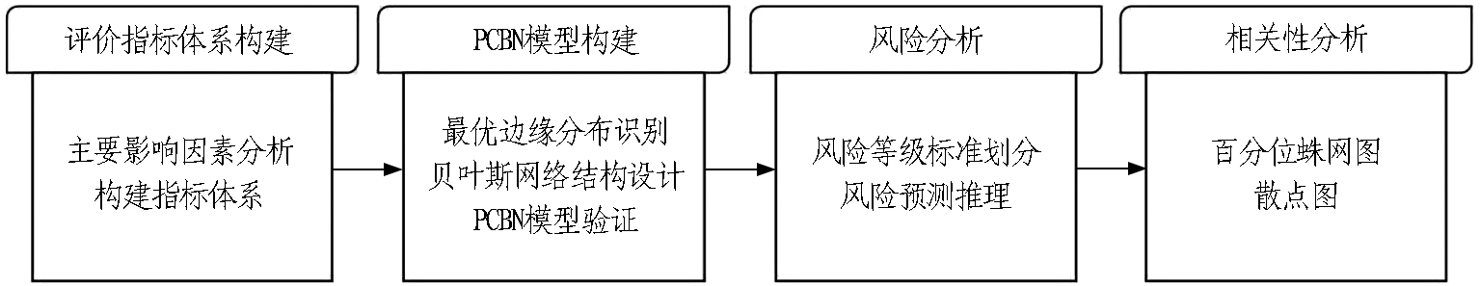
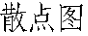
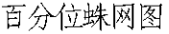
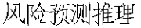
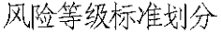
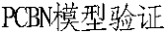
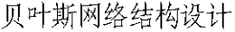
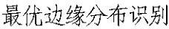
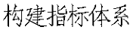
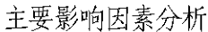
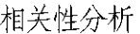
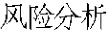
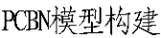
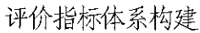
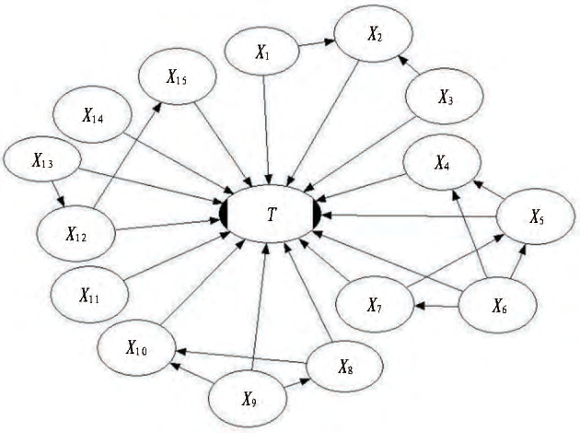
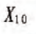
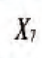
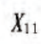
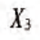
1 | 6 9 | 4 | 隧道建设(中英文) |  | 第41 卷
图1 基于PCBN 模型的盾构隧道下穿既有隧道施工风险评价流程
Fig. 1 Risk assessment process of shield tunneling underneath existing tunnel based on PCBN model
2. 1 评价指标体系建立
既有隧道安全风险的主要影响因素,包括隧道相关参
数、土体条件、既有隧道条件、施工与管理因素4 类,从通过工程实践和相关文献分析,提炼出盾构下穿⎧⎪
⎪⎪
⎨
⎪
⎪⎩
u1i =
u2i =
rank x1i
rank x2i
N+1
N+1
)
) i= 1,2,…,N。(9)
而构建盾构下穿既有隧道安全评价指标体系[15]。
1)隧道相关参数:新建隧道相关参数的设计是盾
式(7)—(9)中:
分布函数的估计值;
x1i,x2i 为2 个随机变量;
N 为风险指标实测值的维度; c(u1i,u2i)为k
构隧道影响周围土体和构筑物非常重要的一类因素, 为Copula 参数的个数,本文k 取1。
它可以反映隧道开挖的大致情况。新建隧道相关参数 2. 2. 2 PCBN 模型设计
一般主要考虑新建隧道的直径( X1)、两隧道的净距
(X2)和两隧道的平面夹角(X3)3 个参数[16-17]。 相关关系的风险指标用有向箭头连接,初步构建盾构
隧道下穿既有隧道施工安全风险评价的有向无环图
首先,根据专家知识和大量工程实践经验,将具有
作用的中间媒介,土体条件对于盾构隧道下穿引起既
有隧道的变形破坏有着至关重要的作用[18]。其中,压
缩模量(X4)、黏聚力( X5)、内摩擦角( X6) 和泊松比
(X7)是表征土体性质的几个常见影响因素。
有的条件有很大关系,既有隧道的埋深(X8)、既有隧
道的直径(X9)和覆跨比(X10)会影响既有隧道的基底应
力变化,从而影响隧道的变形[19]。既有隧道的健康状
态(X11)则在一定程度上决定了隧道承受变形的能力。
管理因素对临近既有隧道安全的影响则主要体现在对
2)土体条件:
3)既有隧道条件:
4)施工与管理因素:
土体作为新建隧道与既有隧道相互
既有隧道的变形破坏与自身现
盾构隧道施工阶段,施工和
(DAG 图),如图2 所示;然后,基于实测数据计算具有
相关关系的风险指标间的Spearman 秩相关系数,见式
(10);最后,根据计算的Spearman 秩相关系数进行独
立性检验,将相互独立的节点之间的箭头去除,从而对
初步构建的DAG 图进行修改和完善,并将各风险指标
的最优边缘分布输入构建的DAG 图中,从而构建盾构
下穿既有隧道施工安全风险评价的PCBN 模型。
式中:
险指标实测值的排序之差;
dk 为2 个变量之间的等级差,即本文中2 个风
β = 1-z(z2-1) 6∑k= 1d2
z 为等级差的个数,即风险
z
。 (10)
盾构施工参数合理性的控制上[20]。具体来说,盾构施 指标实测值的维度。
工参数主要包括注浆压力(X12)、土舱压力(X13)、推进
力(X14)和推进速度(X15)等。
2. 2 PCBN 模型构建
2. 2. 1 最优边缘分布识别
边缘分布函数的作用是对变量的概率分布进行正
确描述,其识别结果会直接影响风险评估的可靠性和  准确性。本文选择Weibull 函数、Exponential 函数、  Normal 函数和Gamma 函数4 种常用Copula 函数作为  备选函数,通过AIC 准则和BIC 准则2 种方式来确定  PCBN 模型中风险指标的最优边缘分布函数,以保证  风险指标分布函数选择结果的科学性。最优边缘分布  函数即为使AIC 值和BIC 值最小时的分布,AIC 准则  和BIC 准则的具体公式为: N  AIC = -2∑  N i= 1ln c(u1i,u2i)+2k。(7)  BIC = -2∑i= 1ln c(u1i,u2i)+kln N。(8) |  |  |  | 图2 初步DAG 图  Fig. 2 Preliminary DAG diagram  2. 2. 3 PCBN 模型验证  为了保证PCBN 模型的合理性,需要对模型的有  效性进行验证。本文采用K-S 检验对PCBN 模型中

第10 期 | 曾铁梅, | 等 | : 基于PCBN 模型盾构下穿既有隧道施工安全风险评价 |  |  |  |  | 1 |  | 6 | 9 | 5
单节点的边缘分布进行拟合优度检验,判断观测样本 2. 4 基于PCBN 模型的指标相关性分析
值和假设分布之间的差值是否符合设定的置信区间。 PCBN 模型可以进行参数相依性的准确识别和高
给定一组长度为n 的升序排列的样本数据为x(·),则 精度重构,基于所构建的PCBN 模型进行基于百分位
其K-S 检验的统计量为: 蛛网图[21]和相关系数的相关性分析,可以定性和定量
T=sup F∗(x)-Fn(x) 。(11)地判断风险系统中与盾构下穿既有隧道施工风险相关
式中: F∗(x)和Fn(x)分别表示假设的分布函数和基 性较大的风险因素,即为关键风险因素,并依据相关性
于实测数据的分布函数; sup 表示F∗(x) 和Fn(x) 之 大小确定决策的优先权,明确盾构下穿既有隧道风险
间距离集的总和。 管理的重点管理环节与检查点。
2. 3 基于PCBN 模型的风险分析 3 案例分析
布,可以直接推算出n 个风险因素Xi i=1,2,…,n
利用贝叶斯网络的概率推理技术,通过联合概率分
) 组合 3. 1 工程概况
武汉市地铁8 号线一期工程总长16. 7 km,共设
下风险事件T 的发生概率,从而便于施工人员在事故发 有12 个站点,中间贯穿了永清商务区、徐东商业区、街
生前预判事故风险等级,以便及早采取控制措施。风险 道口商业区等经济带,是连接长江两岸的一条重要交
事件(即叶结点T) 不同风险等级发生的概率可用 通线路。8 号线一期工程采用土压平衡盾构施工,在
P(T=t)(t=1,2,…,5)表示,其计算公式为: 宏图大道站至塔子湖站区间内下穿地铁3 号线,与3
P(T=t)= P(T=t X1 =x1,X2 =x2,…,Xn =xn)×
P(X1 =x1,X2 =x2,…,Xn =xn)。 (12)号线在金银潭大道和宏图大道的路口相交,相交后沿
宏图大道并行约200 m。在该区段设置100 个监测
式中: t={t1,t2,…,tp}, xi ={x1 i,x2 i,…,x i}, i=1,2,…,n。 点,获得100 组监测数据,如表1 所示。
表1 隧道相交区间段监测数据
Table 1 Monitoring data of intersection between tunnels
监测点
指标  1  新建隧道洞径X1 / m 5. 93  两隧道的净距X2 / m 3. 31  两隧道的平面夹角X3 / (°) 13. 01  压缩模量X4 / MPa 10. 21  黏聚力X5 / kPa 11. 82  内摩擦角X6 / (°) 12. 35  泊松比X7 0. 123  既有隧道埋深X8 / m 7. 75  既有隧道隧道洞径X9 / m 5. 51  覆跨比X10 0. 833  既有隧道健康状态X11 44. 88  注浆压力X12 / MPa 0. 15  土舱压力X13 / (×10-1 MPa) 2. 05  推进力X14 / MN 5. 48  推进速度X15 / (mm/ min) 28. 86  注: X11 为主观评分,由领域专家结合百分制进行衡量。 |  |  |  | 2 | …  …  …  …  …  …  …  …  …  …  …  …  …  …  …  … | 99 | 100 | 均值 | 标准差
 |  |  |  | 6. 57  5. 92  19. 59  19. 07  13. 15  14. 59  0. 167  9. 91  6. 57  1. 536  54. 38  0. 23  2. 75  16. 61  41. 37 |  | 7. 45  8. 27  27. 87  25. 15  18. 62  20. 63  0. 345  12. 42  7. 29  1. 883  68. 56  0. 39  4. 68  23. 50  54. 45 | 8. 20  10. 47  32. 24  30. 80  22. 75  32. 49  0. 432  17. 10  8. 56  2. 874  87. 88  0. 50  5. 25  32. 61  66. 90 | 7. 023  7. 071  23. 838  22. 035  15. 505  17. 910  0. 504  11. 184  6. 934  1. 720  58. 129  0. 311  5. 171  7. 023  7. 071 | 0. 542  1. 639  7. 067  4. 519  4. 456  5. 394  0. 204  2. 171  0. 543  0. 306  5. 154  0. 097  1. 608  0. 542  1. 639
3. 2 PCBN 模型构建  3. 2. 1 最优边缘分布识别与检验  基于表1 中15 个风险指标的实测值,在归一化处理后,根据式(7)—(9)进行最优边缘分布函数识别,并根据式(11)对各风险指标识别拟合结果进行K-S检验。设定显著水平α = 0. 05,若统计量P 值大于显著性水平0. 05,则假定的边缘分布拟合;反之,假定的 |  |  |  |  | 边缘分布不拟合。计算得到各指标最优边缘分布K-S检验的拟合优度均较好。部分指标识别和检验结果如表2 所示。  3. 2. 2 贝叶斯网络结构设计  首先,将施工风险评价指标体系中的15 个风险因子作为贝叶斯网络DAG 图的节点,结合专家经验和相关文献资料,初步构建出风险评价的DAG 图。然后,

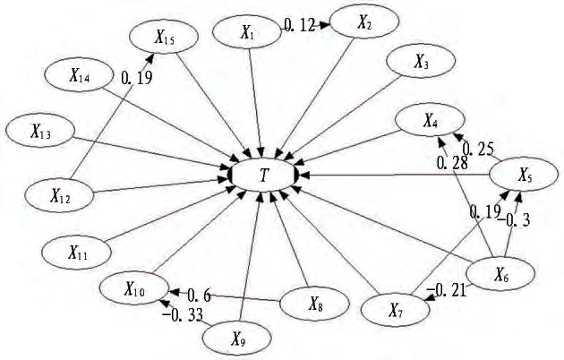
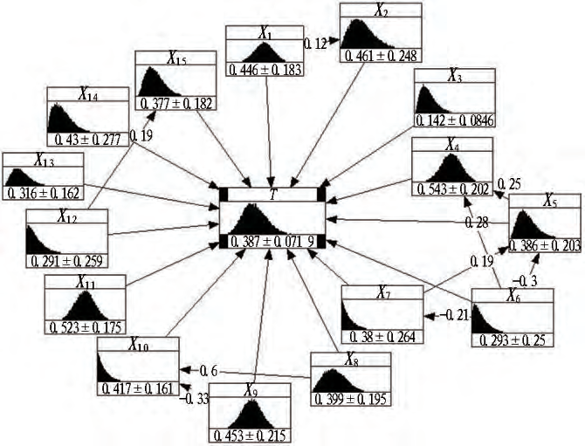

1 | 6 9 | 6 | 隧道建设(中英文) |  |  |  |  | 第41 卷
根据式(10) 进行独立性假设检验,对初步DAG 图进 度的相关关系。节点之间独立性检验结果显示X3 和
行修剪和完善。设定显著性水平为0. 1,若P 值大于 X2、X9 和X8、X13 和X12 之间相互独立,则剔除其经验
0. 1,则两节点为独立关系,否则两节点间存在一定程相关关系,修剪完善后的DAG 图见图3。
表2 AIC 和BIC 准则的最优边缘分布函数及拟合优度K-S 检验结果
Table 2 Optimal edge distribution function of AIC and BIC criterion and K-S test results
节点 判断准则
分布类型
最优边缘分布K-S 检验
Normal Exponential Weibull Gamma T P
X1 AIC 准则
BIC 准则
-54. 70
-52. 10
49. 42
52. 02
-31. 10
-29. 36
Normal
Normal 0. 056 0. 895
X2 AIC 准则
BIC 准则
-27. 40
-24. 80
63. 46
66. 06
-36. 51
-35. 77
45. 53
47. 79
Weibull
Weibull 0. 071 0. 665
X3 AIC 准则
BIC 准则
-94. 18
-91. 57
-81. 71
-79. 11
-106. 39
-103. 65
-127. 26
-126. 29
Gamma
Gamma 0. 122 0. 093
︙ |  |  | ︙ | ︙ | ︙ | ︙ | ︙ | ︙ | ︙ |  | ︙
X14 |  |  | AIC 准则  BIC 准则  AIC 准则  BIC 准则 | -52. 53  -49. 93  -78. 62  -76. 01 | -72. 04  -69. 43 | -71. 02  -64. 47  -97. 84  -94. 49 | -32. 18  -25. 73  109. 59  102. 04 | Weibull  Weibull  Gamma  Gamma | 0. 077 | 0. 563
X15 |  |  |  |  |  |  |  |  | 0. 084 | 0. 462
之间的相关系数进行风险值推理,得到盾构下穿既有
隧道施工风险值,绘制出该工程盾构下穿既有隧道施
工风险评价的PCBN 模型,如图4 所示。

图3 调整完善后的风险系统PCBN 网络DAG 设计图
Fig. 3 DAG graph of adjusted and improved PCBN network for
risk system
3. 3 基于PCBN 模型的风险分析
基于构建的PCBN 模型,结合工程实际与专家经
验,可将该工程的安全风险划分为5 个安全状态,对应
5 个风险等级,各个风险等级与工程风险区间值的对
应关系如表3 所示。
表3 工程风险等级标准
Table 3 Grading standards of engineering risk
风险等级 | 安全状态 | 风险区间值
Ⅰ  Ⅱ  Ⅲ  Ⅳ  Ⅴ | 安全 | [0,0. 1]  (0. 1,0. 25]  (0. 25,0. 50]  (0. 50,0. 75]  (0. 75,1. 0]
 | 较安全
 | 基本安全
 | 较危险
 | 危险
根据式(12),通过各节点的分布参数及各个节点

图4 盾构隧道下穿既有隧道施工风险PCBN 模型图
Fig. 4 PCBN model of construction risk of shield tunneling
underneath existing tunnel
由图4 可知,该工程施工过程的风险值均值计算
结果E(T)= 0. 387,标准差计算结果为0. 071 9,故该
工程施工风险值范围为[0. 315 1,0. 458 9]。依据表3
可以判断该工程盾构下穿既有隧道施工风险等级为Ⅲ
级,即该工程施工风险状态为基本安全。但是,由于在
Ⅲ级风险值范围内,该工程的风险值偏高,有向Ⅳ级较
危险状态发展的趋势,因此,可以判断某些监测点或者
该隧道的某些风险指标的风险等级状态较高。为了对

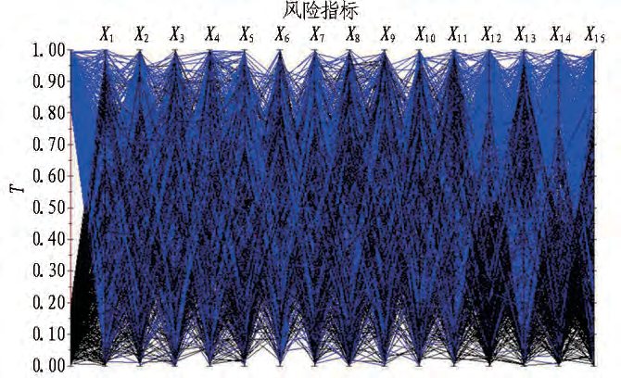
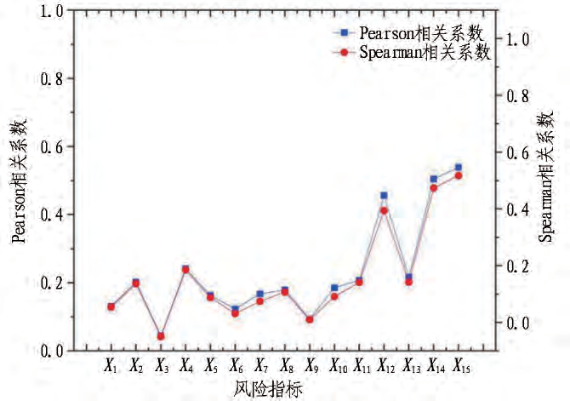
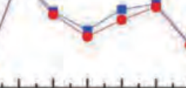
第10 期 | 曾铁梅, | 等 | : 基于PCBN 模型盾构下穿既有隧道施工安全风险评价 | 1 | 6 | 9 | 7

盾构下穿既有隧道施工风险进行管理与控制,应当进一步确定关键致险因子。
3. 4 基于PCBN 模型的指标相关性分析
基于PCBN 模型进行定性和定量的相关性分析,确定相关性大的因素为关键致险因子,为盾构下穿既有隧道施工风险控制提供依据。
3. 4. 1 百分位蛛网图分析
百分位蛛网图通过多个样本有效反映了PCBN 模型中各个风险指标与施工风险之间取值的相关关系,通过条件化蛛网图,即设定施工风险值的取值区间,即可观察条件化下各个风险指标的取值情况,从而定性
地确定风险系统中与工程施工风险变化相关性较大的
风险指标。图5 为盾构下穿既有隧道条件化的风险蛛网图。由图可以看出,在T 高概率值和低概率值的条件化下,指标X12、X14、X15 的蓝色样本线条(T 的高概率值)分布基本集中于纵轴上部,黑色样本线条(T 的低概率值) 基本集中于纵轴下部。这表明,在该工程风险系统中,指标X12、X14、X15 与风险变量T 的高概率值和低概率值具有较强的相关关系,这3 个因素对风险变量T 的风险等级的影响更大。故注浆压力(X12)、推进力(X14)、推进速度(X15) 为影响本工程施工风险的重要指标,当盾构隧道下穿既有隧道施工过程的风险较高时,应首先对这3 个风险指标采取控制措施。
图5 盾构隧道下穿既有隧道条件化的风险蛛网图
Fig. 5 Conditional risk cobweb diagram of shield tunneling
underneath existing tunnel
3. 4. 2 相关系数分析
相关系数能够定量反映致险因子与施工风险之间
的相关程度,从而判断对施工风险影响较大的关键因素。本文选用Pearson 相关系数和Spearman 相关系数分别度量Xi 与T 之间的线性和非线性相关关系。一般相关系数大于0. 5 时认为具有显著相关性,当相关系数为0. 3~0. 5 时,认为具有中等相关性。基于构建的PCBN 模型,计算15 个风险指标关于工程施工风险T 的Pearson 相关系数和Spearman 相关系数,结果如图6 所示。

图6 指标Xi 关于施工风险T 的相关系数
Fig. 6 Correlation coefficient of index Xi with construction risk T
由图6 可知,在风险系统的15 个风险指标中, X15、X14、X12 3 个指标的相关系数值最大。X15 与工程
施工风险的线性相关系数和非线性相关系数均大于
0. 5,表明X15 与工程施工风险之间呈显著相关;X14 与工程施工风险的线性关系为显著相关,非线性关系为中等相关;X12 与工程施工风险的线性关系和非线性关系均为中等相关。因此,本工程中推进速度(X15)为对盾构下穿既有隧道施工风险影响最大的风险指标,推进力(X14)和注浆压力(X12)为影响次之的2 个风险指标,它们3 个指标是本工程风险系统中的关键风险指标,该分析结果与通过蛛网图定性分析所获得的结论一致。根据所识别出的关键风险指标,可以采取一定的风险预控应对措施。在施工过程中,应当重视对主要因素X12、X14、X15 的监测和检查,当施工风险过高时,首先考虑推进速度、推进力和注浆压力的参数是否在正常范围,并对盾构推进系统、注浆系统进行检查,及时进行检修调控,从而降低工程施工风险。
4 结论与讨论
本文在贝叶斯网络的基础上引入Pair-Copula 理论,提出了一套基于PCBN 模型的风险评价方法,在模型中通过不确定推理确定施工风险等级,又通过相关性分析识别关键致险因素,实现了盾构下穿既有隧道施工过程的安全风险评价。以武汉某隧道下穿工程为背景进行实例研究,主要结论与讨论如下:
1)基于实测数据,利用提出的PCBN 模型进行风险分析,确定该隧道工程的施工风险等级为Ⅲ级,施工风险状态为基本安全,但有向较危险状态发展的趋势。 2)该工程施工风险系统中的关键风险指标为注浆压力(X12)、推进力(X14) 和推进速度(X15),为盾构下穿既有隧道施工风险管理提供了依据。
3)本研究仅在二维空间下,利用PCBN 模型对于两两节点之间的相关性进行了分析,在未来的工作中,可以研究3 个及以上节点的相关性,探究多维空间下系统内部的相依性关系,实现更科学的决策与管理。

1 | 6 | 9 | 8 | 隧道建设(中英文) | 第41 卷

参考文献(References):
[1] 王立新,汪珂,李储军,等. 黄土地区地铁盾构隧道近
距离下穿既有线影响规律及控制标准研究[J]. 铁道标
准设计, 2019, 63(10): 124.
WANG Lixin, WANG Ke, LI Chujun, et al. Study on the
influence law and control standard of metro shield tunnel in
loess area[J]. Railway Standard Design, 2019, 63(10): 124.
[2] 金大龙. 盾构隧道群下穿既有地铁运营隧道变形机理及
控制研究[D].北京:北京交通大学, 2018.
JIN Dalong. Research on mechanism and control of existing
subway tunnel deformation induced by shield tunnel group
crossing underneath [ D ]. Beijing: Beijing Jiaotong
University, 2018.
[3] KHABBAZ H, GIBSON R, FATAHI B. Effect of constructing
twin tunnels under a building supported by pile foundations in
the Sydney central business district[J]. Underground Space,
2019, 4(4): 261.
[4] JALLOW A, OU C Y, LIM A. Three-dimensional numerical
study of long-term settlement induced in shield tunneling
[J]. Tunnelling and Underground Space Technology, 2019,
88: 221.
[5] 何梦超,吴波,王鸣涛,等. 基于FFTA 的地铁盾构隧道
下穿既有轨道风险评估[J].武汉大学学报(工学版),
2016, 49(6): 911.
HE Mengchao, WU Bo, WANG Mingtao, et al. Risk
assessment of metro shield tunnel below through existing
track based on fuzzy fault tree analysis [ J]. Engineering
Journal of Wuhan University, 2016, 49(6): 911.
[6] 阿卜杜拉,雷春明,田雨,等.盾构下穿对既有隧道影
响的模型试验研究[J]. 地下空间与工程学报, 2020, 16
(增刊2): 540.
QAYTMAS Abdul Motalleb, LEI Chunming, TIAN Yu,
et al. Model test study on influence of the undercrossing
shield tunnel on the existing tunnel[J]. Chinese Journal of
Underground Space and Engineering, 2020, 16(S2): 540.
[7] 王坚. 常州地铁2 号线盾构下穿既有隧道工程的影响研
究[D]. 淮南:安徽理工大学, 2019.
WANG Jian. Study on influence of shield tunneling
underneath existing tunnel in Changzhou metro line 2[D].
Huainan: Anhui University of Science & Technology, 2019.
[8] 杨建烽,郑余朝,陈强,等. 盾构下穿既有地铁区间隧
道沉降控制研究[J]. 隧道建设(中英文), 2019, 39(增
刊2): 385.
YANG Jianfeng, ZHENG Yuchao, CHEN Qiang, et al. A case
study on settlement control of shield tunneling under existing
metro tunnel[J]. Tunnel Construction, 2019, 39(S2): 385.
[9] 张毫毫,雷明锋,刘凌晖,等.新建隧道下穿施工对既
有上卧盾构隧道扰动影响规律研究[J]. 铁道科学与工
程学报, 2020, 17(2): 396.
ZHANG Haohao, LEI Mingfeng, LIU Linghui, et al. Study
on the influence law of underpass construction of new tunnel
on the disturbance of existing upper shield tunnel[J]. Journal
of Railway Science and Engineering, 2020, 17(2): 396.

[10] 郝会兵. 基于贝叶斯更新与Copula 理论的性能退化可靠
性建模与评估方法研究[D]. 南京:东南大学, 2016.
HAO Huibing. Research on performance degradation
reliability modeling and assessment method based on
Bayesian updation and Copula theory [ D ]. Nanjing:
Southeast University, 2016.
[11] 张玥,王秀丽,曾平良,等.基于Copula 理论考虑风电相关
性的源网协调规划[J].电力系统自动化, 2017, 41(9): 102.
ZHANG Yue, WANG Xiuli, ZENG Pingliang, et al.
Copula theory based generation and transmission co-planning
considering wind power correlation [ J ]. Automation of
Electric Power Systems, 2017, 41(9): 102.
[12] 王文和,董传富,刘林精,等. 基于贝叶斯网络的城市
地下燃气管网动态风险分析[J].中国安全生产科学技
术, 2019, 15(5): 55.
WANG Wenhe, DONG Chuanfu, LIU Linjing, et al.
Dynamic risk analysis of urban buried gas pipeline network
based on Bayesian network[J]. Journal of Safety Science
and Technology, 2019, 15(5): 55.
[13] KUROWICKA D, COOKE R M. Distribution-free continuous
Bayesian belief nets[J]. Quality and Reliability Engineering
Statistics, 2003: 309.
[14] 牛岩溪,梁冯珍. 基于多项式回归的Pair-Copula 贝叶
斯网络模型[J].统计与决策, 2019, 35(1): 24.
NIU Yanxi, LIANG Fengzhen. Pair-Copula Bayesian
network model based on polynomial regression [ J ].
Statistics and Decision, 2019, 35(1): 24.
[15] ZHANG Limao, DING Lieyun, WU Xianguo, et al. An
improved dempster-shafer approach toconstruction safety risk
perception[J]. Knowledge-Based Systems, 2017, 132: 30.
[16] LIANG Rongzhu, XIA Tangdai, HUANG Maosong, et al.
Simplified analytical method for evaluating the effects of
adjacent excavation on shield tunnel considering the shearing
effect[J]. Computers and Geotechnics, 2017, 81: 167.
[17] LIN Xingtao, CHEN Renpeng, WU Huaina, et al. Deformation
behaviors of existing tunnels caused by shield tunneling
undercrossing with oblique angle [ J ]. Tunnelling and
Underground Space Technology, 2019, 89: 78.
[18] LIU Xiang, FANG Qian, ZHANG Dingli, et al. Behaviour
of existing tunnel due to new tunnel construction below[J].
Computers and Geotechnics, 2019, 110: 71.
[19] JIN Dalong, YUAN Dajun, LI Xinggao, et al. Analysis of
the settlement of an existing tunnel induced by shield
tunneling underneath [ J]. Tunnelling and Underground
Space Technology, 2018, 81: 209.
[20] JIN Dalong, SHEN Xiang, YUAN Dajun. Theoretical analysis of
three-dimensional ground displacements induced by shield
tunneling[J]. Applied Mathematical Modelling, 2020, 79: 85.
[21] CHEHADE F H, SHAHROUR I. Numerical analysis of the
interaction between twin-tunnels: Influence of the relative
position and construction procedure [ J]. Tunnelling and
Underground Space Technology, 2008, 23(2): 210.

